暨南大学本科实验报告专用纸
课程名称 高级语言程序设计实验 成绩评定
实验项目名称 第六次实验 指导教师 张鑫源
实验项目编号 125 实验项目类型 C语言 实验地点 家
学生姓名 胡靖 学号 2019053753
学院 智能科学与工程学院 系 专业 信息安全
实验时间2020年 4月 8 日 上 午～ 4月 8 日 上午 温度 ℃湿度
- 实验目的
实验目的:投资方式对比
- 实验内容和要求
- 实验内容:Daphne invest $ 100 at 10% simple interest. That is, every year, the investment earns10% of the original investment, or $10 each and every year. At the same time, Cleo invests $100 at 5% compound interest. That is, interest is 5% of the current balance,including previous additions of interest.
Write a program that finds how many years it takes for the value of Cleo's investment to exceed the value of Daphne's investment and then displays the value of both investments at that time.
- 要求：（1）通过选择和循环语句实现
( 2 ) 年为正整数
- 主要仪器设备
仪器：计算机
实验环境：visual studio
- 源程序
写出程序的源程序。
1.源代码
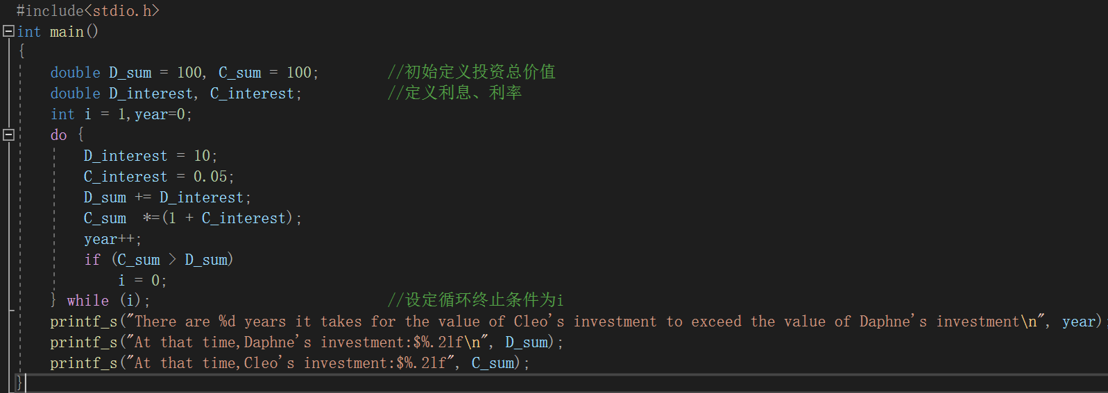
2.流程图
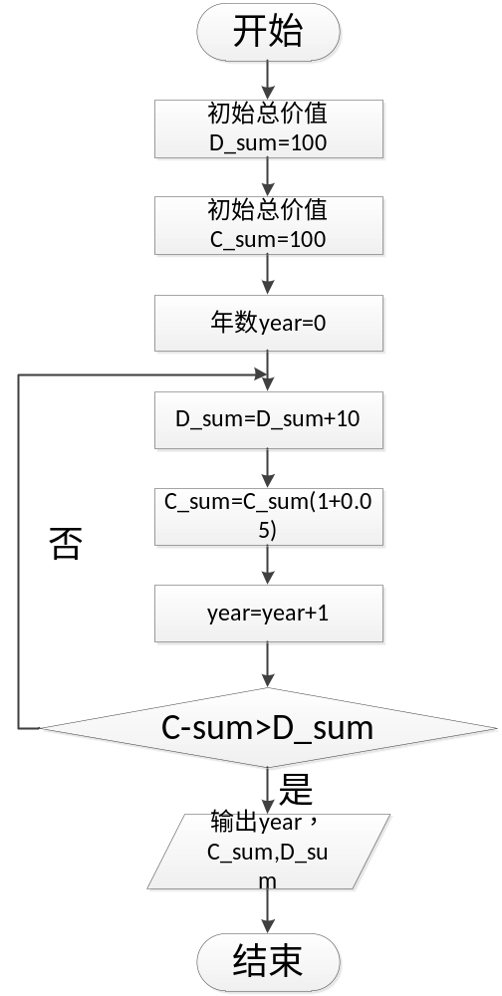
- 实验步骤与调试
主要是写出对源程序的语法错误以及逻辑错误的进行发现、修正以及调试的步骤。
- 定义初始投资为100，循环计算总价值=初始投资+10或初始投资*(1+0.05),循环无法退出，查看错误发现总价值并未累加，及时修正得到正确算法。
- 实验结果与分析
写出最终逻辑正确的程序在各种实验数据下的实验结果以及进行简单的结果分析。

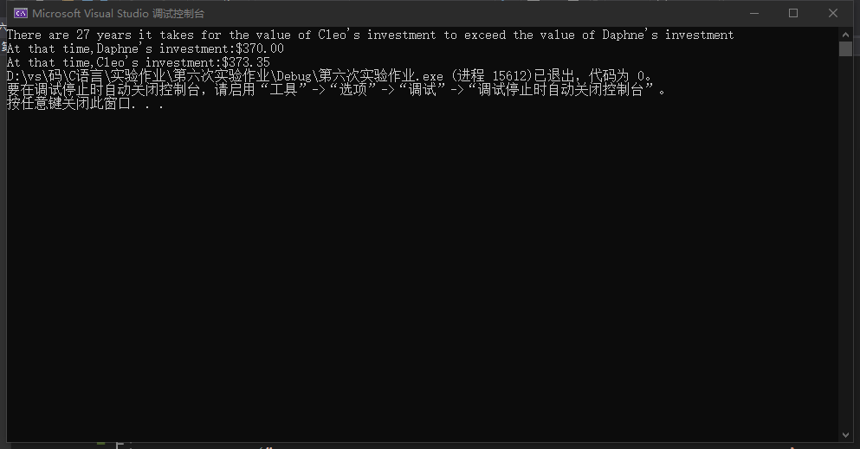
暨南大学本科实验报告专用纸(附页)

